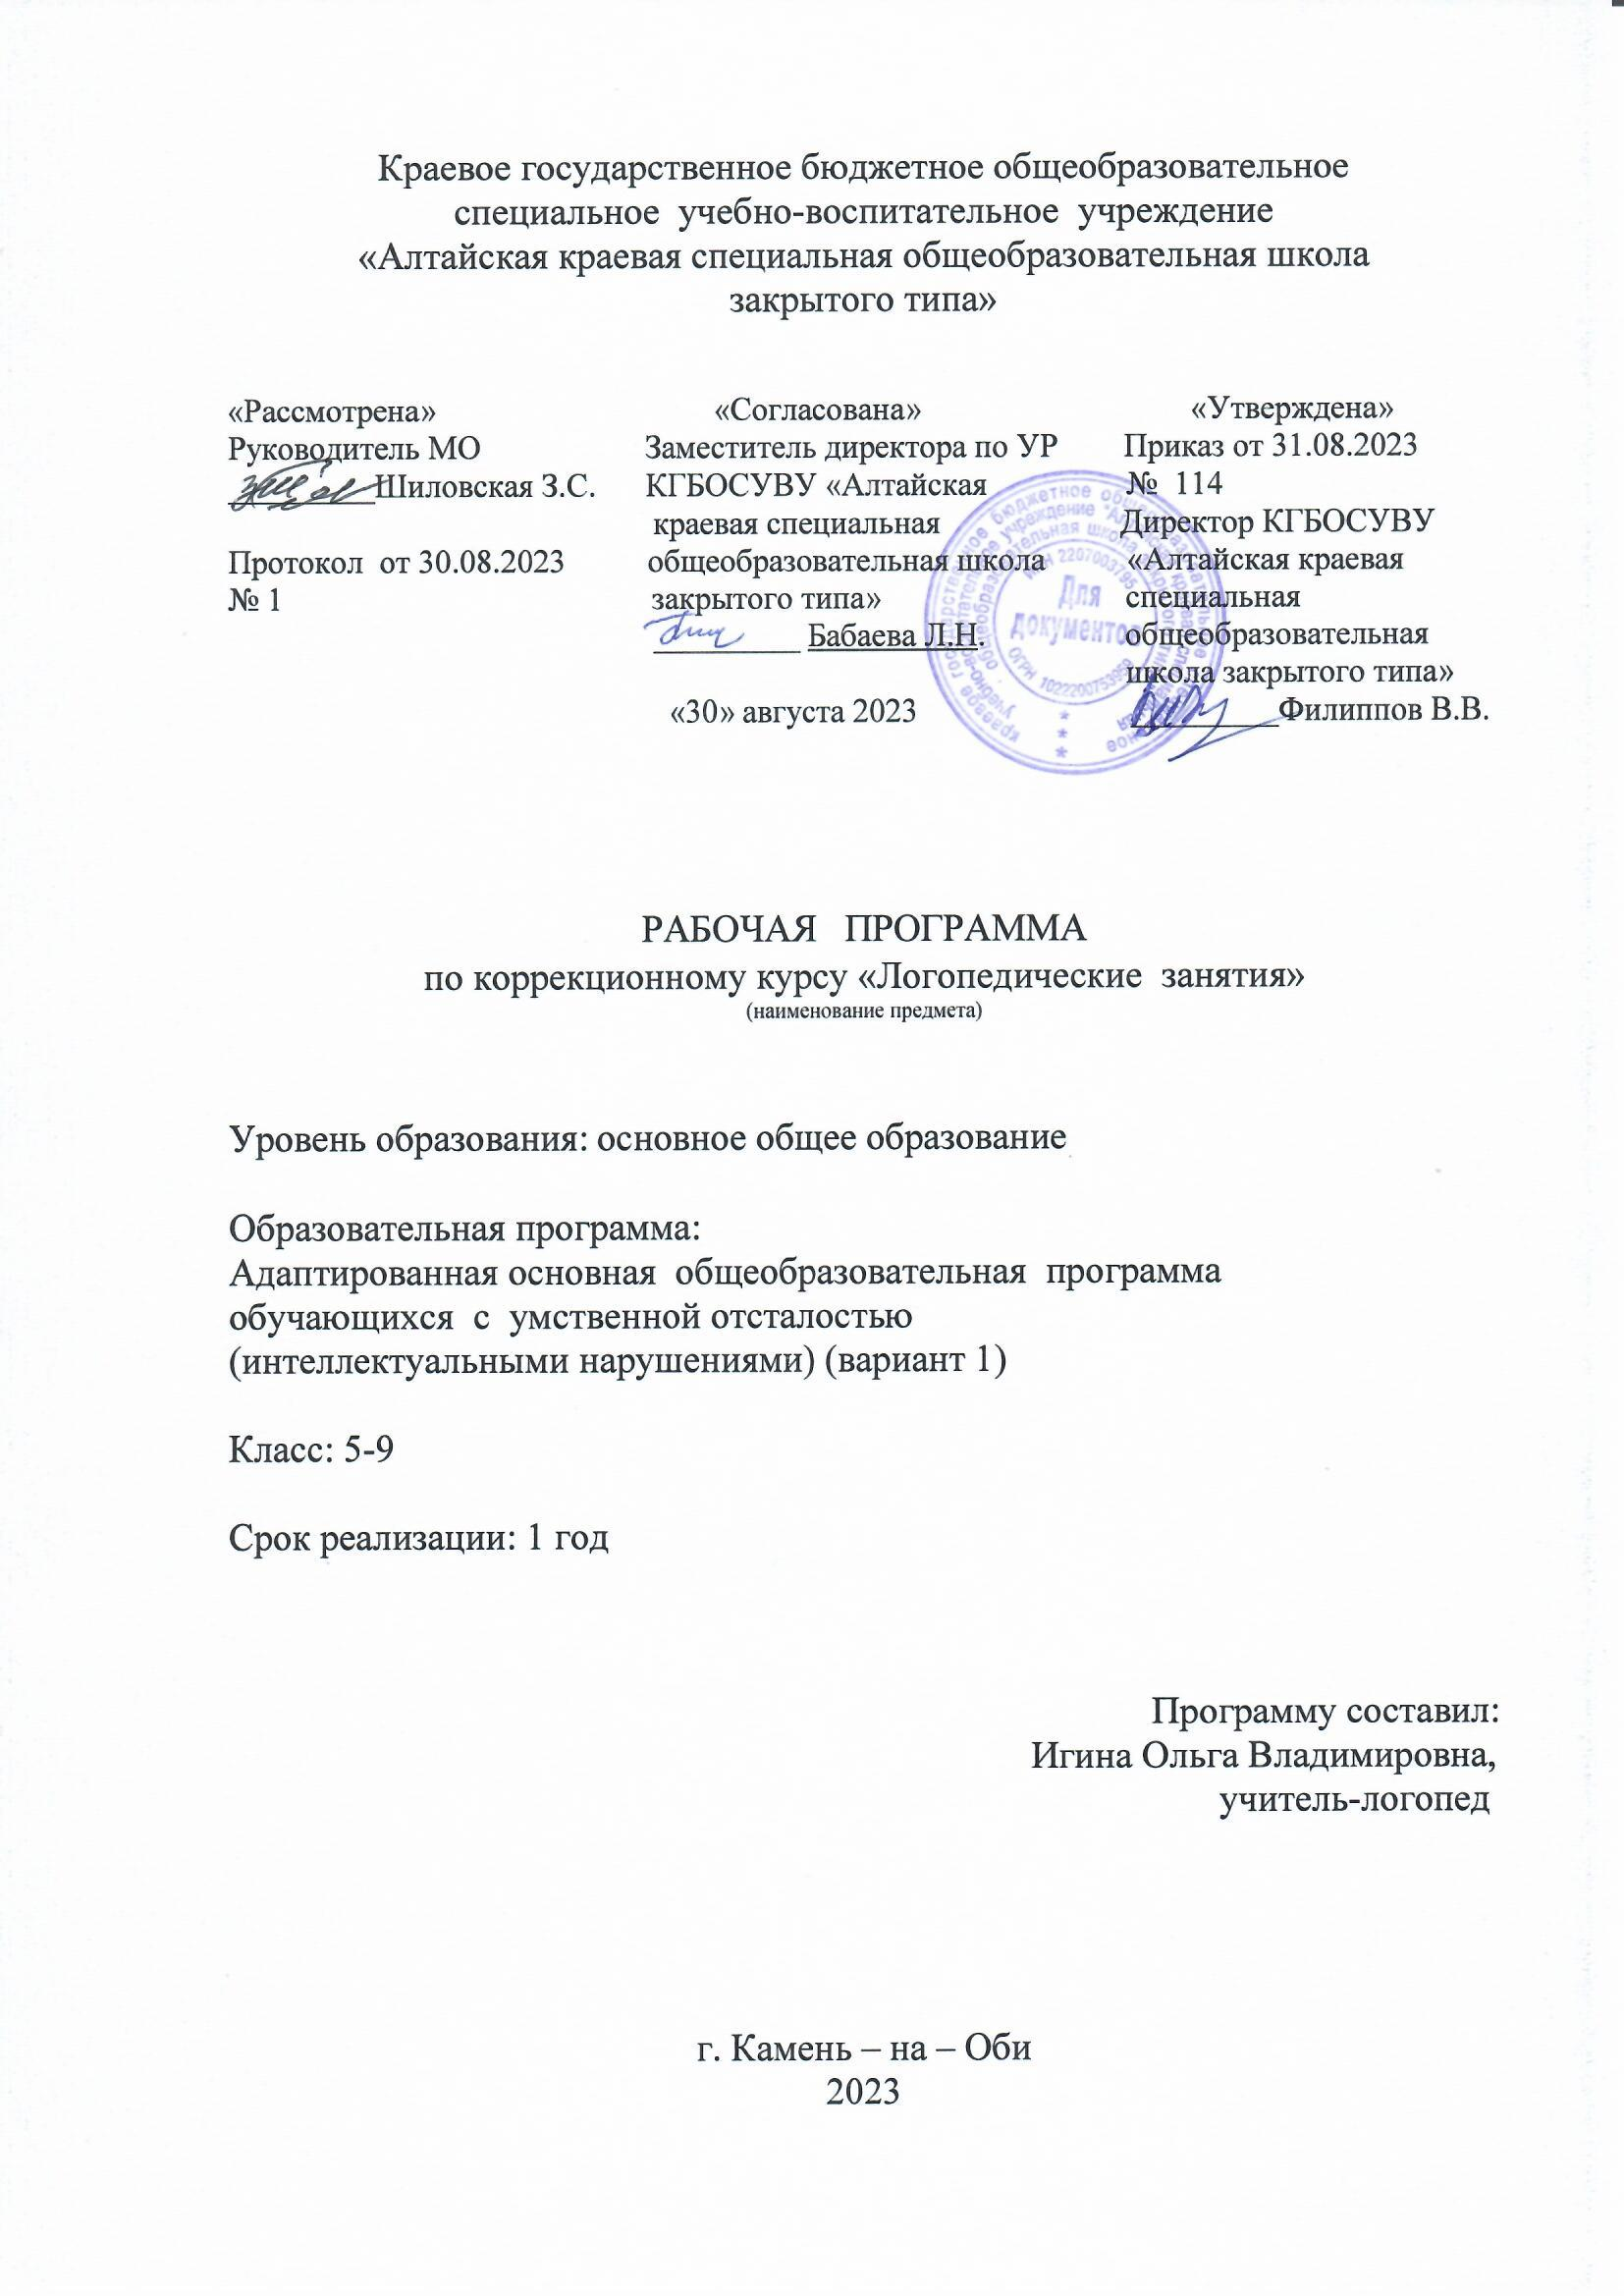

**СОДЕРЖАНИЕ**

1. Пояснительная записка ……………………………………………………………… с.3
2. Содержание коррекционного курса «Логопедические занятия» ………………. с.5
3. Планируемые результаты освоения курса «Логопедические занятия …………... с.6
4. Тематическое планирование………………………………………………………… с.8

**I.ПОЯСНИТЕЛЬНАЯ ЗАПИСКА**

Рабочая программа по коррекционному курсу «Логопедические занятия» составлена на основе Федеральной адаптированной основной общеобразовательной программы обучающихся с умственной отсталостью (интеллектуальными нарушениями) (далее АООП УО (вариант 1), утвержденной приказом Министерства просвещения России от 24.11.2022 г. № 1026.

Рабочая программа адресована обучающимся с легкой умственной отсталостью (интеллектуальными нарушениями) с учетом реализации их особых общеобразовательных потребностей, а также индивидуальных особенностей и возможностей.

Коррекционный курс относится к коррекционно-развивающей области «коррекционные занятия и ритмика» и являются обязательной частью учебного плана.

В соответствии с учебным планом рабочая программа по коррекционному курсу «Логопедические занятия» рассчитана на 102 часа (34 учебные недели) и составляет 3 часа в неделю в форме групповых занятий:

Рабочая программа по коррекционному курсу «Логопедические занятия» определяет следующую цель и задачи:

Цель коррекционного курса *-* предупреждение, профилактика, коррекция дисграфии и дислексии различной этиологии; обеспечение речевой практики в рамках изучаемых правил, по предмету «Русский язык».

Задачи коррекционного курса:

* + - повышать уровень речевого и общего психического развития обучающихся;
    - осуществлять профилактику специфических и сопутствующих (графических, орфографических) ошибок;
    - закреплять практические навыки правильного использования языковых средств в речевой деятельности;
    - расширять и обогащать опыт коммуникации обучающихся в ближнем и дальнем окружении;
    - вырабатывать навыки правильного, сознательного чтения и аккуратного, разборчивого, грамотного письма;
* обеспечивать условия для коррекции нарушений устной речи, профилактики и коррекции дислексии, дисграфии и дизорфографии.

Рабочая программа коррекционно-развивающего курса «Логопедические занятия» обучающихся по адаптированной основной общеобразовательной программе образования обучающихся с умственной отсталостью (интеллектуальными нарушениями) (Вариант 1) 5-9 классов составлена на основании следующих нормативных документов:

* Концепции духовно-нравственного развития и воспитания личности гражданина России;
* Приказа Минобразования РФ от 10.04.2002 №29/2065-п «Об утверждении учебных планов специальных (коррекционных) образовательных учреждений для обучающихся, воспитанников с отклонениями в развитии»;

Программа построена на основе учебника для общеобразовательных организаций, реализующих адаптированные основные общеобразовательные программы, авторы: Э.В. Якубовская, Н.Г. Галунчикова. Русский язык. – М.: «Просвещение», 2022 г.

**II. СОДЕРЖАНИЕ КУРСА «ЛОГОПЕДИЧЕСКИЕ ЗАНЯТИЯ»**

Обучение на логопедических занятиях тесно связано с другими учебными предметами, жизнью, готовит обучающихся к усвоению речевых норм, учит использованию их в различных ситуациях. Рабочая программа с одной стороны, представляет собой платформу для успешного усвоения и правильного применения обучающимися грамматических правил, а с другой стороны - закрепление учебного материала.

Программа предусматривает работу над восполнением пробелов в развитии психологических предпосылок к полноценному овладению чтением и письмом, нормализацию звуковой стороны речи и дальнейшее совершенствование лексико-грамматических средств языка (уточнение и расширение словаря, свободное, активное и адекватное использование его в целях устного общения, развитие и совершенствование грамматического строя речи), на отработку навыков чтения и письма, формирование умений и навыков устного связного высказывания и в дальнейшем, на их основе, – предпосылок к развитию умений и навыков составления развёрнутых письменных текстов. Данная программа построена по цикличному принципу и предполагает повторение тем в каждом классе, на более высоком уровне, усложняется речевой материал, формы звукового анализа и синтеза, лексические темы. Обучение основано на принципе системно - деятельностного подхода с учетом междисциплинарного комплексного подхода, жизненными компетенциями, поэтапного формирования умственных действий.

Логопедическая коррекция осуществляется при использовании различных методов:

* практические – упражнения, игры, моделирование, инсценировки;
* наглядные – наблюдения, работа с картинками, аудио- и видеоматериалами;
* словесные – беседа, рассказ, пояснение, объяснение, педагогическая оценка.

Репродуктивные методы эффективны в развитии имитационной способности обучающихся, формирования навыков четкого произношения, при восприятии речевых образцов, особенно в контексте интересных для ребенка видов деятельности.

Продуктивные методы используются при построении высказываний, различных видов рассказа, пересказа и выполнения творческих заданий.

Количество часов, указанных в программе, примерное и может варьироваться в зависимости от речевого дефекта и темпа усвоения программного материала обучающимися.

В структуру занятия могут входить:

* упражнения для развития артикуляционной моторики;
* упражнения для развития общей координации движений и мелкой моторики пальцев рук;
* дыхательная гимнастика;
* коррекция произношения, автоматизация и дифференциация звуков;
* формирование фонематических процессов;
* работа со словами, звуко-слоговой анализ слов;
* работа над предложением, текстом;
* обогащение и активизация словарного запаса.

Специфическим и очень важным структурным компонентом логопедических занятий является самоконтроль звукопроизношения.

**III. ПЛАНИРУЕМЫЕ РЕЗУЛЬТАТЫ ОСВОЕНИЯ КОРРЕКЦИОННОГО КУРСА**

**Личностные:**

* принятие соответствующих возрасту ценностей и социальных ролей;
* формирование навыков сотрудничества с взрослыми и сверстниками в разных социальных ситуациях;
* способность к осмыслению социального окружения, своего места в нем;
* развитие этических чувств, проявление доброжелательности, эмоционально-нравственной отзывчивости и взаимопомощи, проявление сопереживания к чувствам других людей;
* развитие желания вступать в устную коммуникацию для межличностного
* взаимодействия со сверстниками и взрослыми в различных видах
* деятельности;
* умение выражать собственные мысли и чувства в простых по форме устных высказываниях в соответствии с грамматическими и синтаксическими нормами русского языка;
* формирование установки на безопасный, здоровый образ жизни, наличие мотивации к творческому труду, работе на результат, бережному отношению к материальным и духовным ценностям;
* наличие мотивации к овладению устной речью.

**Предметные:**

Минимальный уровень:

* производить звуко-буквенный анализ и синтез слов;
* дифференцировать звонкие и глухие согласные на слух и на письме;
* различать гласные и согласные в слове на слух;
* образовывать новые слова разными способами;
* правильно изменять существительные, прилагательные в роде, числе и падеже, глаголы в роде и числе;
* употреблять личные местоимения в нужной форме;
* грамматически правильно связывать слова в предложении;
* грамматически и интонационно правильно оформлять предложения в письменной и устной речи;
* интонационно оформлять высказывание;
* читать правильно, осознанно, целыми словами;
* писать под диктовку простой текст;
* активизировать усвоенную лексику через речевую практику.

Достаточный уровень:

* быстро находить нужное слово, наиболее точно выражающее мысль;
* подбирать синонимы, антонимы, многозначные слова, учитывать их лексическую сочетаемость;
* знать способы проверки написания согласных и безударных гласных в корне слова;
* пользоваться различными способами словообразования и словоизменения;
* осмысленно воспринимать слова в речи, уметь уточнять их значение;
* различать и уметь употреблять различные части речи (имя существительное, имя прилагательное, глагол, местоимения);
* пользоваться различными частями речи при составлении предложения;
* анализировать речь (на уровне текста, предложения);
* конструировать предложения разных видов и использовать в речи предложения сложных синтаксических конструкций;
* работать с планом текста, озаглавливать текст, выделять его тему и главную мысль;
* писать изложения и сочинения;
* читать правильно, осознанно, выразительно целыми словами, используя логические ударения, читать «про себя»;
* владеть различными видами пересказа;
* писать под диктовку тексты;
* активизировать усвоенную лексику через речевую практику.